Тема: 10 ПОПУЛЯРНЫХ КНИГ СРЕДИ МОЛОДЕЖИ
Цель: Выявить популярность чтения, жанров и книг среди молодежи.
Место проведения: учебный кабинет
Участники: ученики
Контингент: 10-е классы
Кто проводит: библиотекарь
Форма: библиографический анализ
Предварительная работа: анкетирование
Оформление, наглядность: презентация
Оборудование, технические средства: компьютер, проектор
Использованные источники:
- Книгам в завтра путь заказан? - Звезда Прииртышья. – 2012. - 24 апреля. – С. 1, 3
- Гатаулина К. Что читает молодежь [Электронный ресурс]// Ташкентский финансовый институт КБИ-34: [сайт]. – Режим доступа: http://k-gataulina.narod.ru/chto_chitaet_molodezh/
- Балуева А. 100 книг, которые должна прочесть молодежь [Электронный ресурс]// Комсомольская правда: [сайт] / Культура. – Режим доступа: http://kp.ru/daily/25835/2808761 (15 Февраля, 01:00)
- Лучшие книги — рейтинг [Электронный ресурс]// «Живая библиотека». livelib.ru: [сайт]. - © 2006—2012. - Режим доступа: http://www.livelib.ru/books/top
- Самые популярные книги [Электронный ресурс]// Читай книги. chitaiknigi.ru: [сайт]. – Режим доступа: http://www.chitaiknigi.ru/undefined/ (25 Марта 2012)
- Рейтинг книг для старшего школьного возраста [Электронный ресурс]// 7я.ру. Рейтинги и справочники: [сайт]. – Режим доступа: http://ratings.7ya.ru/books/info.aspx?bid=723
- Рисунки с сайтов: http://gallery.onu.edu.ua/var/albums/onu_unsorted/0317.jpg; http://knurko.com.ua/uploads/posts/2010-07/1279207741_x_38c821e3.jpg

Слайд №1
«Книгам в завтра путь заказан?» - так хочется начать наш обзор словами из статьи газеты «Звезда Прииртышья» от 24 апреля 2012г. «Отношение к книгам сегодня очень неоднозначное. Вроде бы все понимают, что чтение как минимум еще никому не вредило, а вообще-то всегда было главным и чуть ли не единственным источником знаний, способствовало культурному развитию человека, его просвещению, воспитанию, образованности. Характеристика «начитанный» означала «напитанный» знаниями, эрудированный человек. Но, похоже, молодежь все чаще смотрит на библиотеки и книжные полки не как на очаг просвещения, а как на музей этого вида информации. Новое поколение книгам зачастую предпочитают Интернет, позволяющий, по их мнению, в тысячи раз оперативнее найти необходимую для учебы и работы информацию, или телевидение, где многое решают картинка, звук, и не нужно сидеть часами, уткнувшись в книгу». Далее представлены рассуждения о роли чтения и книги представителей двух поколений: живописца, члена Союза художников РК Виктора Поликарпова и председателя литературного объединения имени П. Васильева, журналиста Александра Вервекина. Представлю выдержки из интервью:
В.Поликарпов: «Интернет и телевидение неотвратимо прочно вошли в нашу жизнь, и это хорошо. Но они не смогут тягаться с осязаемой, бумажной, книжной литературой, дарящей миру уникальные книги, которых мы не найдем в глобальной сети, и содержимое которых если и попадет в эфир ТВ, то в совсем крошечных объемах, будет значительно уступать по глубине содержания. Удовольствие от чтения и умение размышлять над книгой не должно кануть в Лету».
А. Вервекин: «…книги во многом проигрывают современной технике. Нет, мои сверстники еще читают «бумажную» литературу с удовольствием, но, мне кажется: два-три поколения – и книги вообще редко будут сходить с полок».
Слайд №2-3
Как обстоят дела в нашей школе, решила выяснить, проведя анкетирование среди 10-х классов. Были предложены следующие вопросы: (см. приложене).
На анкеты смогли ответить 30 учащихся. И вот какие получились результаты:
1.Любите ли вы читать? | да |  |  | нет |  |  |  | немного
 | 20 |  |  | 5 |  |  |  | 5
2.Какими пользуетесь библиотеками? | школьной |  | детской |  |  | личной |  |  | ни какой
 | 19 |  | 6 |  |  | 11 |  |  | 3
3.Как часто вы ходите в школьную библиотеку? | 1 раз в неделю |  | 1 раз в 2 недели |  |  | 1 раз в месяц |  |  | 1 раз в год
 | 3 |  | 10 |  |  | 14 |  |  | 3
4.Сколько книг в вашей домашней библиотеке? | 20 |  | 50 |  |  | 100 |  |  | больше 100
 | 9 |  | 7 |  |  | 4 |  |  | 9
5.Как быстро вы читаете? | 1 книгу в 2 дня |  | 1 книгу в неделю |  |  | 1 книгу в месяц |  |  | 1 книгу в год
 | 7 |  | 13 |  |  | 7 |  |  | 2
6.Какие книги любите читать? | историческ | о природе | о жизни |  | фэнтези | стихи | энциклопед |  | журналы | ни какие
 | 15 | 4 | 3 |  | 17 | 7 | 6 |  | 0 | 1
Любимые книги | изучаемые в школе |  |  | современные |  |  |  | нет любимой книги
 | 9 |  |  | 15 |  |  |  | 11
7.Читают ли книги ваши родители? | мама |  |  | папа |  |  |  | бабушка и дедушка
 | 17 |  |  | 12 |  |  |  | 12
8.Можете ли вы самостоятельно найти книгу в библиотеке? | да |  |  |  |  | нет
 | 25 |  |  |  |  | 2
9.При выборе книги, на что вы обращаете внимание? | на обложку |  | на предисловие |  |  | на картинки |  |  | по совету друзей
 | 6 |  | 16 |  |  | 2 |  |  | 14

Приятно видеть, что читать любят большинство ребят. Отрадно осознавать, что школьной библиотекой пользуются многие, хотя она не в состоянии удовлетворить досуговое чтение или предложить книги современников, даже изучаемых по школьной программе. Пользование именно школьной библиотекой обусловлено ее удобно-близким расположением к учебному процессу: задали – взяли. Отсюда и низкий показатель посещаемости – берут книги по школьной программе. Во втором вопросе был упущен один из вариантов ответа: - в интернете. Думается, что на него бы выпало большее количество галочек.
Показатель техники чтения – в норме, хотя данный вопрос раскрывает, скорее всего, желание чтения книг так такового. А вот пристрастие к жанрам заставляет задуматься. Популярными стали книги, где происходит много «движения», экшн, одно действие сменяется другим. Десятиклассники не готовы рассуждать о жизни или получать удовольствие от описания природы, что может в конечном итоге привести к очерствению души. Из жанров вытекают ответы о любимых книгах, хотя среди них (книгах) встречаются глубокомысленные.
Умение видеть содержание книги выдает уровень владения библиографическим аппаратом книги – обращают внимание на предисловие. Не последним при выборе книг было и останется мнение друзей.
Сейчас мы и послушаем, какие любимые книги рекомендуют ваши одноклассники.
Выступление учеников о своих любимых книгах:
1. Рассуждение о книге Вебера «Империя Ангелов»
2. Реклама книги Роулинг «Гарри Поттер»
3. Рассказ про книгу Мида «Академия вампиров»

Прослушав выступления девочек, мы можем сделать некоторые выводы, а именно, по умению преподнести текст, найти нужные слова для описания своей любимой книги, мы можем судить об уровне начитанности и эрудированности выступающих.
Слайд №4
Человек, так или иначе, получает информацию из различных источников. Время не стоит на месте, мы попали в век быстро развивающегося технического прогресса. Если еще 10 лет назад книга, как источник информации, была основным способом, а в большинстве случаев – единственным, то сегодня мы встречаем книгу не только в бумажном варианте. Мы можем сами выбирать удобный для нас способ получения знаний: осязаемый – держать в руках бумажную книгу, ощущать запах новизны или старины; электронный – возможность брать с собой множество текстов; аудиовариант – слушать, занимаясь еще каким-либо делом.
Современная молодежь предпочитает получать информацию на электронных носителях или искать в Интернете, я считаю, что это не так уж страшно как думают многие исследователи юношества. Главная проблема интернета во множестве и повторяемости различной информации и порой в ней трудно сориентироваться и найти необходимую.
Чтение было и будет способом обретения культуры, средством расширения кругозора и интеллектуального развития, посредником в общении, базовым умением для учения и жизни. Необходимо, чтобы оно стало инструментом успешной деятельности в различных сферах жизни (учебе, работе, отношениях с людьми – в семье, в кругу друзей).
Давайте заглянем на просторы интернета и узнаем, какие популярные книги представляют различные сайты.
Слайд №5-7
В феврале этого года газета «Комсомольская правда» организовала акцию «Составь список 100 книг для молодежи». «Проблема того, на чем вырастет новое поколение, каким оно будет, в какой стране оно будет жить, действительно актуальна в наше время как никогда. И тут без книг, без запаса знаний и чувств совсем никак. Кто из них выйдет, если будут читать одну ерунду?!
Сегодня мы публикуем 10 самых популярных книг по предварительным итогам голосования плюс двадцатку от наших читателей».

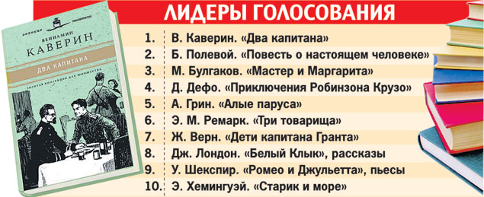
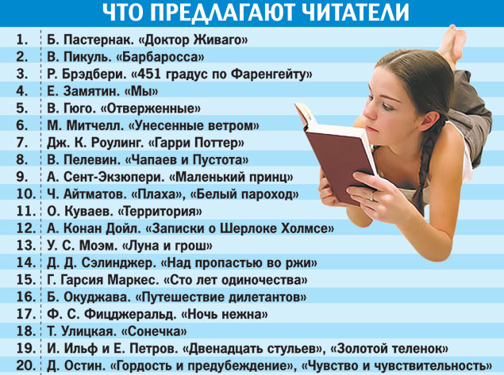
Как видно из списков, очень много книг из так называемой классической литературы.
Слайд №8-17
Представить перечень лидерства книг только одного сайта считалось бы однобоким видением результата, поэтому зайдем еще на один: «Живая библиотека» .
- 8123 читателя считают популярной книгу «Мастер и Маргарита» Михаила Булгакова
- 5432 читателя «Маленький принц» Антуана де Сент-Экзюпери
- 4499 читателей «Гарри Поттер» Дж. К. Ролинг
- 4341 читатель «Три товарища» Эрих Мария Ремарк
- 3386 читателей «Цветы для Элджернона» Дэниел Киз
- 3377 читателей «Гордость и предубеждение» Джейн Остен
- 3214 читателей «Над кукушкиным гнездом» Кен Кизи
- 2781 читатель «Властелин Колец» Дж. Р. Р. Толкин
- 2660 читателей «Унесенные ветром» Маргарет Митчелл
- 2622 читателя «Триумфальная арка» Эрих Мария Ремарк
Слайд №18-27
Второй сайт «Читай книги» представляет другой список лидеров чтения:
- "Метро 2033 - Библиотекари тоже люди", Евгений Банников
- "S.T.A.L.K.E.R.- Берег дна", Вячеслав Шульга
- "Власть оружия", Юрий Ночкин
- "Тамплиеры - Рыцарь Феникса", Юрий Сазонов
- "Ролевик-Серый страж", Алексей Мегедь
- "Похититель теней", Марк Леви
- "Аватар Джеймса Кэмерона. В поисках На'ви", Николь Питеса
- "Тысяча Сынов", Грэм Макнилл
- "Белый Волк", Алексей Прозоров
- "Привратник", Алексей Прозоров
Слайд №28-35
Еще один – «Семья.ру. Рейтинги и справочники» освещает третий, не похожий на другие, вариант рейтинга популярных книг:
- «Амулет Самарканда. Трилогия Бартимеуса. Книга 1» Джонатан Страуд
- «Классный мюзикл» - по мотивам популярного шоу киностудии У.Диснея
- «Война и мир» Лев Толстой
- «Глаз Голема. Трилогия Бартимеуса. Книга 2» Джонатан Страуд
- «Князь Серебряный» А.К. Толстой
- «Идиот» Федор Достоевский
- «Жизнь и необычайные приключения солдата Ивана Чонкина. Книга 3. Перемещенное лицо» Владимир Войнович
- «Наследники богов. Книга 1. Красная пирамида» Рик Риордан
Из всего сказанного можно сделать вывод, что современная молодежь читает и читать становится модно. Читательские интересы молодежи разнообразны. Читают в основном книги. Выбирают книги с философскими рассуждениями, научную фантастику и фэнтези, детективы и романы. Классику читают редко, в основном учебную программу, но иногда и вне программы, для своего удовольствия. Однако круг читающих молодых небольшой, но есть надежа на то, что он скоро увеличится. Все больше юношество приобщается к чтению и главную роль в этом играют не библиотеки, как ни прискорбно, а Интернет.
Слайд №36
И, напоследок, хочу осветить еще одни сайты с рейтингом популярных книг, куда вы можете зайти сами.
http://www.100bestbooks.ru/

http://yvision.kz/post/128397 2008-2012 ТОО "Блог-платформа YourVision"
http://www.knigashop.ru/popular.html Электронная библиотека
http://www.labirint.ru/rating/genre/ магазин лабиринт
Узнавайте, читайте, ведь чтение еще ни кому не вредило.
Спасибо за внимание.

